
COMUNE DI PITIGLIANO
(Provincia di Grosseto)

Pitigliano Città del Tufo

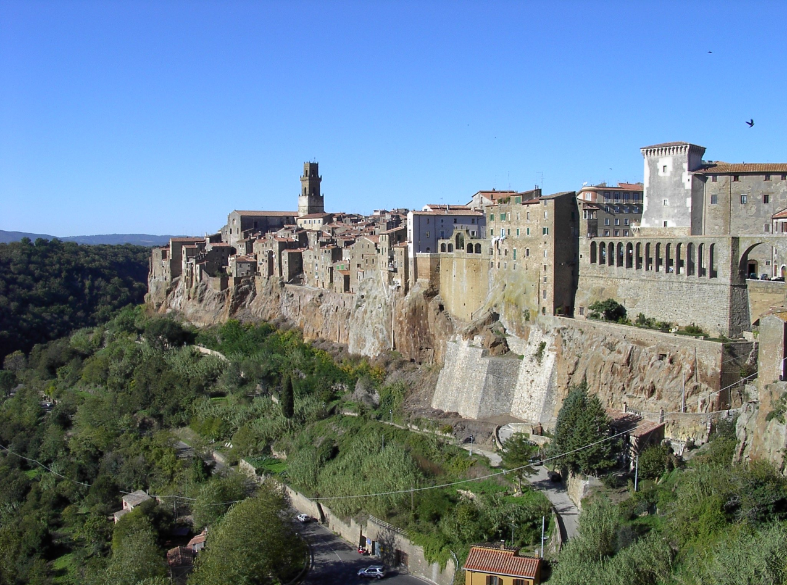

Rapporto del Garante della Comunicazione

Art. 20 comma 2 della L.R. n. 1 del 03.01.2005

COMUNE DI PITIGLIANO
PROVINCIA DI GROSSETO

Il Piano strutturale del Comune di Pitigliano

RAPPORTO DEL GARANTE DELLA COMUNICAZIONE

Art. 20, comma 2, della L.R. Toscana 03.01.2005 n. 1.

Il Segretario Comunale del Comune di Pitigliano è stato nominato Garante della Comunicazione ai sensi dell’art. 19 della L.R. Toscana 03.01.2005 n. 1, per il procedimento connesso alla formazione ed approvazione del Piano Strutturale, con delibera di Giunta Municipale n. 102 del 27.10.2005.
Con il presente rapporto, il Garante descrive le forme di comunicazione adottate per garantire la partecipazione dei cittadini e degli attori economici, sociali e culturali al procedimento di formazione del Piano Strutturale.
Il Garante della Comunicazione, come prescritto dall’art. 20 comma 2 della L.R.Toscana n. 1/05, assicura la conoscenza effettiva e tempestiva delle scelte e dei supporti conoscitivi relativi alle fasi procedurali di formazione e adozione degli strumenti della pianificazione territoriale e degli atti di governo del territorio e promuove, nelle forme e con modalità idonee, informazione ai cittadini, singoli o associati, in merito al procedimento in corso.

L’attività informativa in merito al procedimento di formazione del Piano Strutturale in oggetto, al fine di consentirne la partecipazione e l’accessibilità, si è svolta mediante la pubblicazione sul sito del Comune di Pitigliano- http://www.comune.pitigliano.gr.it - di un apposito spazio dedicato al Piano Strutturale che, oltre a spiegare ruolo contenuti ed efficacia del Piano, ha raccolto la documentazione che il Gruppo di lavoro ha via via prodotto. Nello spazio è riportato l’indirizzo del Garante della Comunicazione ove si potevano inviare contributi scritti per il Piano Strutturale. Il Garante ha pubblicato nel sito l’attività svolta.
Il Garante si è reso disponibile per l’approfondimento della tematica del Piano Strutturale ivi compreso l’accesso ai relativi atti.
Dei vari incontri è stata data pubblicità mediante avvisi pubblici al fine del coinvolgimento della cittadinanza, mentre gli attori economici, sociali e culturali sono stati coinvolti con appositi inviti. E’ stato utilizzato anche il mezzo della stampa.
Alla fine del mese di luglio 2008 alla pagina web del Comune è stato affiancato un link con il server del Lamma- Cres di Grosseto dal quale è possibile scaricare l’intero materiale prodotto dal Gruppo di lavoro- http://www.lamma-cres.rete.toscana.it/SCARICA/INDEX1.HTM.

ATTI PRELIMINARI

Con delibera di Giunta Regionale n. 925 del 22 settembre 2003 è stato approvato il progetto di interesse regionale “La città del Tufo”, presentato dalla Direzione Generale delle Politiche Territoriali ed Ambientali, finalizzato alla costituzione di un Gruppo di lavoro inter-istituzionale per la redazione del Piano Strutturale coordinato dei Comuni di Castell’Azzara, Pitigliano e Sorano.
In data 31.10.2003 veniva siglato Protocollo di Intesa tra i Comuni di Castell’Azzara, Sorano, Pitigliano, Provincia di Grosseto e Regione Toscana per la redazione del Piano Strutturale coordinato denominato “Città del Tufo”.

Con deliberazione della Giunta Comunale n. 78 del 17.06.2004 veniva costituito l’Ufficio di Piano.
Nel mese di dicembre dell’anno 2004 venivano stipulate convenzioni tra il Comune di Pitigliano, quale Ente capofila dei Comuni di Pitigliano, Sorano e Castell’Azzara, rappresentato dal referente dell’Ufficio di Piano Strutturale coordinato, e professionisti per la campagna di raccolta dati inerente il Piano Strutturale medesimo. Gli incarichi prevedevano:
- Collaborazione all’attività di raccolta dati;
- Aggiornamento della cartografia di base (CTR 1:10.000 e 1:2.000) in formato digitale;
- Elaborazione di cartografie definitive del Piano Strutturale in formato digitale.

Nel mese di luglio dell’anno 2005 veniva stipulata ulteriore convenzione il cui affidamento dell’incarico prevedeva:
1. Elaborazione del sistema delle conoscenze nonché la restituzione dei documenti intermedi e di quelli definitivi del progetto di Piano Strutturale coordinato.

AVVIO DEL PROCEDIMENTO

Con deliberazione del Consiglio Comunale n. 39 del 29.06.04 è stato avviato il procedimento per la formazione del Piano Strutturale approvando gli obiettivi da perseguire, il quadro conoscitivo di riferimento e le ulteriori ricerche da svolgere, contenuti negli allegati alla delibera medesima e costituiti dai seguenti elaborati: Allegato “A” – Documento Programmatico Preliminare generale; Allegato “B” – Documento Programmatico locale; veniva, altresì, individuato, ai sensi dell’art. 18 comma 2 della L.R.T. 5/95 il Garante dell’Informazione nella persona dell’Architetto Vasco Mosci all’interno della struttura dell’Ente.
Il Documento Programmatico Preliminare è stato successivamente, nel marzo 2007, integrato con il Documento di indirizzi per completare l’elaborazione del Piano Strutturale coordinato.
Nell’anno 2005 interveniva la nuova normativa regionale - L.R.T. n. 1 del 03.01.05 - che abrogava, tra le altre, ad eccezione dell’art. 39, la L.R. 16.01.95 n. 5, introducendo innovazioni sia per la disciplina che per il procedimento relativi agli atti di adozione ed approvazione degli strumenti urbanistici e loro varianti prevedendo che gli atti di pianificazione dovranno essere assistiti dalla figura del Garante della Comunicazione e del Responsabile del procedimento.
Con deliberazione G.M. n. 102 del 27.10.2005 la Giunta Comunale individuava, pertanto, il Responsabile del procedimento per la formazione ed approvazione del Piano Strutturale denominato “Progetto Tufo” nella persona dell’Arch. Vasco Mosci al quale venivano affidati i compiti previsti dall’art. 16 della L.R.T. 1/05 e nella persona del Segretario Comunale Dott.ssa Sommovigo Maria Pia il Garante della Comunicazione nel procedimento connesso alla formazione ed approvazione del medesimo Piano Strutturale, con le funzioni indicate dall’art. 20 della L.R.T. 1/05.

LA COMUNICAZIONE

In seguito alla chiusura del Quadro Conoscitivo, al termine dell’anno 2005, sono state attivate forme di comunicazione diretta via via che se ne presentava l’occasione.

Successivamente, la comunicazione si è concretizzata in momenti di informazione e di incontri pubblici volti all’introduzione alla tematica del Piano Strutturale, alla sua illustrazione, e all’ascolto. Il Garante ha evidenziato l’importanza data dalla Legge Regionale n. 1/05 alla figura del Garante della Comunicazione in quanto la fase della comunicazione è fase imprescindibile per i processi di formazione degli strumenti di Governo del Territorio e, quindi, affinché il Piano Strutturale sia un Piano partecipato. Il Garante ha sottolineato l’importanza della democrazia partecipativa e, quindi, del nesso esistente tra la normativa regionale e la riforma del Titolo V della Costituzione, di cui alla Legge Costituzionale n. 3 dell’anno 2001, facendo riferimento in particolare al principio di sussidiarietà verticale e orizzontale.
Il Garante ha tenuto tre riunioni presso il Teatro Salvini di Pitigliano alle quali ha invitato i cittadini e gli attori economici, culturali e sociali al fine di consentire la partecipazione, per acquisire le conoscenze dirette per la formazione del Piano Strutturale e, nel terzo incontro, per un nuovo confronto sul Piano stesso.
Nella prima riunione tenutasi il giorno 9 agosto 2007 il Garante ha spiegato le motivazioni dell’incontro e l’importanza del progetto di Piano Strutturale coordinato tra i Comuni di Pitigliano, Sorano e Castell’Azzara che condividono caratteristiche generali di territorio pur mantenendo specifiche individualità, riscontrando un vivo interesse dei partecipanti.
Sono intervenuti all’incontro, quali componenti del Gruppo di Lavoro della Regione Toscana per il progetto di Piano Strutturale coordinato, il Prof. Giuseppe De Luca, docente di Urbanistica all’Università di Firenze, l’Arch. Cinzia Gandolfi e l’Arch. Sandro Ciabatti della Regione Toscana che hanno fornito al Garante un prezioso contributo tecnico al fine di permettere all’uditorio di ben comprendere la materia trattata. Il Garante ha fatto, altresì, presente il suo intento di coinvolgere le scuole presenti sul territorio di Pitigliano per consentire anche agli studenti di venire a conoscenza del Piano Strutturale e di fornire contributi per la redazione dello stesso.
In data 23 novembre 2007 il Garante ha ultimato la raccolta dei contributi scritti forniti dai ragazzi delle scuole di Pitigliano al termine dei diversi incontri che il Garante ha tenuto nelle varie classi.
Il Garante ha introdotto la tematica del Piano Strutturale nella suola primaria a partire dal terzo anno, riscontrando un vivo interesse dei bambini che hanno ben compreso la tematica nonostante la sua complessità, individuandone specifici aspetti. I bambini della scuola primaria hanno consegnato al Garante disegni e pensieri svolti con i genitori sul tema inerente il territorio comunale, e, quindi, sul Piano Strutturale.
I ragazzi della scuola secondaria di primo grado hanno riunito, in data 22 novembre 2007, il Consiglio Comunale dei ragazzi e hanno consegnato al Garante il relativo verbale.
I ragazzi della scuola secondaria di secondo grado, invece, hanno espresso le loro aspettative circa il futuro di Pitigliano direttamente al Garante nelle riunioni presso l’Istituto F. Zuccarelli.
Successivamente il Garante ha sottoposto tutti i contributi raccolti all’attenzione dell’Amministrazione Comunale e del Gruppo di lavoro al fine del loro esame e per la conseguente redazione del Piano Strutturale, unitamente agli altri contributi scritti pervenuti in Comune anche a seguito della seconda riunione appositamente tenuta in data 13 novembre 2007 durante la quale sono stati posti al Gruppo di lavoro presente alla riunione diversi quesiti.
In data 29 luglio 2008 il Garante della comunicazione ha tenuto il terzo incontro riguardante il Piano Strutturale, al quale è intervenuta l’Arch. Cinzia Gandolfi del Gruppo di lavoro della Regione Toscana, in vista della successiva adozione del Piano Strutturale da parte del Consiglio Comunale.
Hanno partecipato all’incontro, tra gli altri, i componenti del Consiglio Comunale dei ragazzi della scuola secondaria di primo grado di Pitigliano che avevano sottoposto al Garante i loro contributi al Piano Strutturale raccolti nel verbale dell’Assemblea tenuta lo scorso anno. Nell’occasione il Garante ha esposto nella sala antistante il Teatro Salvini i contributi per il Piano Strutturale dei ragazzi delle scuole presenti sul territorio comunale raccolti lo scorso anno.
In tale riunione, tra l’altro, è stato esplicitato il lavoro sino a tal punto svolto dal Gruppo di lavoro della Regione Toscana, e il Garante ha dato lettura di tutti gli elaborati aggiornati relativi al progetto per il Piano Strutturale coordinato dei Comuni di Castell’Azzara, Pitigliano e Sorano che si riassumono in:

QUADRO CONOSCITIVO: Quadro conoscitivo di livello di ambito che si compone di n. 8 tavole;
LO STATUTO DEL TERRITORIO: che si compone di n. 5 tavole;
LE STRATEGIE – La visione al futuro: le strategie del Piano Strutturale coordinato che si compone di n. 2 tavole; le strategie di livello locale del Comune di Pitigliano che si compongono di n. 3 tavole.
SCHEDE DEL TERRITORIO:
STATUTO DEL TERRITORIO: le invarianti strutturali.
STATUTO DEL TERRITORIO: piano paesaggistico.
DOCUMENTO DI PIANO.
DISCIPLINA DI PIANO. COMUNE DI PITIGLIANO.
RAPPORTI:
Rapporto di sintesi della Valutazione Integrata.
Rapporto Ambientale.

Particolare attenzione è stata posta sulle strategie “attrattività”e “coesione sociale” e sulle strategie locali per far ben comprendere all’uditorio l’importanza di mettere insieme le risorse dei tre Comuni per creare “attrattività” e per vivere meglio migliorando la qualità della vita, punto di forza della condivisione da parte dei tre Comuni del Piano Strutturale. Nell’ambito delle strategie locali è stata evidenziata l’importanza delle proposte relative al territorio di Pitigliano, ivi comprese quelle fornite dai ragazzi, che prevedono anche il miglioramento della qualità della vita.
Il Garante ha evidenziato che sono pervenute n. 52 segnalazioni relative al Piano Strutturale che sono state raccolte in una Schedatura e localizzate in un apposito elaborato cartografico. Questa operazione ha dato un contributo fondamentale al dimensionamento del Piano Strutturale e alle stesse strategie locali.
Il Garante ha fatto altresì presente che i documenti tecnici si possono consultare e scaricare dal sito del Comune di Pitigliano.

Il Garante conserva agli atti foto relative alla prima riunione di cui sopra e foto dei contributi dei ragazzi delle scuole presenti sul territorio di Pitigliano.

CONFERENZA DEI CAPIGRUPPO

In data 3 luglio 2008 il Sindaco del Comune di Pitigliano convocava la conferenza dei capigruppo per comunicazioni inerenti il Progetto “Le Città del Tufo”-Protocollo di intesa tra i Comuni di Castell’Azzara, Sorano e Pitigliano, Provincia di Grosseto e Regione Toscana per la redazione del Piano Strutturale Coordinato, e, a seguire, riunione con tutti i consiglieri comunali per la medesima trattazione. Ad entrambi gli incontri partecipava il Gruppo di lavoro.

Per la realizzazione degli elaborati cartografici del Piano Strutturale coordinato è intervenuta la società La.M.M.A. – C.R.E.S. di Grosseto a seguito della stipula di convenzione in data 28 novembre 2007, fra il Comune di Pitigliano, quale Comune capofila per la redazione di un Piano Strutturale coordinato tra i Comuni di Pitigliano, Sorano e Castell’Azzara e la Fondazione per il Clima e la Sostenibilità (FCS) contenente le modalità di esecuzione del progetto “La Città del Tufo” Piano strutturale coordinato dei Comuni di Castell’Azzara, Pitigliano, Sorano, che prevedeva, tra l’altro, che “il servizio riguarda la realizzazione degli elaborati cartografici di tipo GIS-oriented, e le relative restituzioni di stampa necessari per la rappresentazione delle strategie del Piano Strutturale sia a scala di ambito (La Città del Tufo) che a scala di ogni singolo Comune….” riguardanti lo Statuto del Territorio, le Strategie, le Strategie di livello locale.
Conseguentemente alla stipula di successiva convenzione in data 3 dicembre 2007 fra il Comune di Pitigliano, quale Comune capofila per la redazione di un Piano Strutturale coordinato tra i Comuni di Pitigliano, Sorano e Castell’Azzara e la Fondazione per il Clima e la Sostenibilità (FCS) contenente le modalità di esecuzione del progetto “La Città del Tufo”, è stata, altresì, affidata alla Società di cui sopra la realizzazione degli elaborati cartografici di tipo GIS-oriented e le relative restituzioni di stampa, necessari per la rappresentazione delle indagini geologiche di supporto al Piano Strutturale Coordinato.

Il Piano Strutturale che si propone all’adozione del Consiglio Comunale è composto dai seguenti elaborati che si possono scaricare dal sito del Comune:
QUADRO CONOSCITIVO e relative cartografie;
INDAGINI GEOLOGICHE;
STATUTO DEL TERRITORIO e relative schede paesaggistiche;
DOCUMENTO DI PIANO e relative cartografie allegate;
DISCIPLINA DI PIANO e relative cartografie allegate;
RAPPORTO DI SINTESI DELLA VALUTAZIONE INTEGRATA;
RAPPORTO AMBIENTALE.

Il Responsabile del procedimento con nota in data 18.08.2008 ha portato a conoscenza del pubblico e delle autorità con specifiche competenze ambientali che presso l’Ufficio Urbanistica e sul sito del Comune è consultabile la proposta di Piano Strutturale ivi compreso il Rapporto di sintesi della Valutazione Integrata e il Rapporto Ambientale, al fine di “disporre tempestivamente di una effettiva opportunità di esprimere in termini congrui il proprio parere sulla proposta di piano o di programma e sulla relazione di sintesi, prima della redazione del piano”.

Non sono pervenuti pareri sulla proposta di Piano e sulla relazione di sintesi da parte delle Autorità con specifiche competenze ambientali, ed è pervenuto da parte del pubblico, in merito alla nota di cui sopra, un solo contributo, il cui contenuto è riferibile più al Regolamento urbanistico e, comunque, non pertinente la valutazione integrata.

Il presente rapporto è stilato alla data del 22.09.2008.

Successivamente all’adozione del Piano Strutturale saranno avviate le procedura per l’approvazione dello stesso nel rispetto della normativa vigente in materia ed il presente rapporto sarà, pertanto, aggiornato.

Il Garante della Comunicazione
Il Segretario Comunale
Sommovigo Dott.ssa Maria Pia

